COMUNICATO STAMPA

Würth Elektronik apre una filiale in Danimarca
Aumentiamo la presenza in Scandinavia
Waldenburg (Germania), 13 dicembre 2023 – Con la costituzione di Würth Elektronik Danmark A/S, i clienti di Danimarca, Groenlandia e delle isole Farøe hanno ora a disposizione un partner di riferimento diretto per le loro esigenze di componentistica elettronica ed elettromeccanica. Fino ad oggi, questi mercati sono stati serviti dalla filiale svedese.
La sede di Würth Elektronik Danmark A/S si trova a nord di Aarhus. Per supportare ancora meglio l'industria elettronica danese, verrà creato un team guidato dal direttore Ole Sanggaard Knudsen, dalla finance manager Gunhild Nors e dalla office manager Claire Boelstoft.
"Ringraziamo le nostre colleghe e i nostri colleghi di Germania e Svezia per averci supportati nella costituzione della società", afferma Knudsen. "Siamo riusciti a compiere questo passo grazie alla fiducia che ci dimostrano i nostri clienti danesi. Würth Elektronik si è affermata qui come marchio e ora anche come azienda."
L'indirizzo della recente filiale, in Danimarca:

Würth Elektronik Danmark A/S
Agro Food Park 26
8200 Aarhus N

Immagini disponibili
Le seguenti immagini possono essere scaricate da internet e stampate: https://kk.htcm.de/press-releases/wuerth/

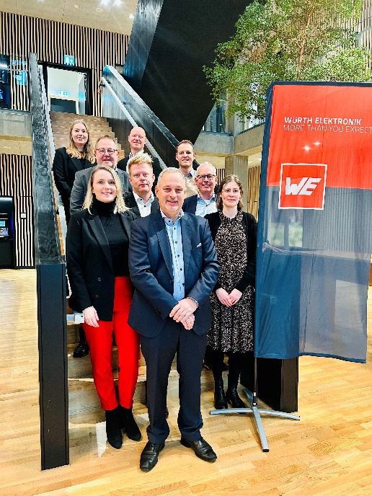
La nuova filiale serve i clienti di Danimarca, Groenlandia e delle isole Farøe.
Il direttore Ole Sanggaard Knudsen (davanti, al centro) con il suo team (da davanti, a sinistra):
Marie Klausen, IDM, Jesper Ankerstjerne Boje, Area Sales Manager, Hans-Christian Elgaard, Area Sales Manager, Marius Bauer, IDM, Kenn Marcussen, Area Sales Manager, Bo Christensen, Sales Manager,
Claire Boelstoft, Office Manager, Ole Sanggaard Knudsen, direttore, Gunhild Nors, Finance Manager.

Foto di: Würth Elektronik

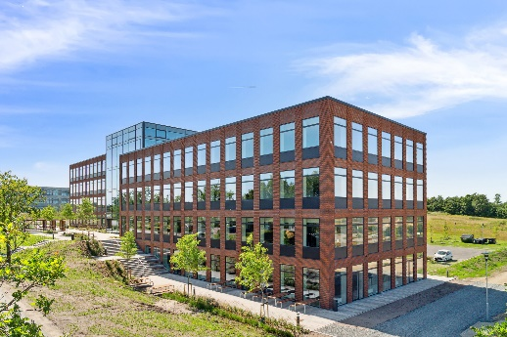
Sede di Würth Elektronik Danmark A/S a nord di Aarhus.
Foto di: Würth Elektronik

Informazioni sul gruppo Würth Elektronik eiSos
Il gruppo Würth Elektronik eiSos è produttore di componenti elettronici ed elettromeccanici per il settore dell'elettronica e lo sviluppo delle tecnologie per soluzioni elettroniche orientate al futuro. Würth Elektronik eiSos è uno dei maggiori produttori europei di componenti passivi, attivo in 50 Paesi, con stabilimenti in Europa, Asia e America settentrionale che riforniscono una clientela sempre crescente a livello mondiale.

La gamma di prodotti comprende componenti per la compatibilità elettromagnetica (CEM), induttori, trasformatori, componenti HF, varistori, condensatori, resistenze, quarzi, oscillatori, moduli d'alimentazione, bobine per il trasferimento wireless di potenza, LED, sensori, moduli radio, connettori, elementi per gli alimentatori di potenza, tasti e interruttori, tecnologia per la connessione, portafusibili e soluzioni per la trasmissione wireless dei dati.
La disponibilità a magazzino di tutti i componenti del catalogo senza limite minimo d'ordine, i campioni gratuiti e l'elevato supporto dei nostri dipendenti specializzati e addetti alle vendite, così come la vasta scelta di strumenti per la selezione dei componenti, caratterizzano l'orientamento all'assistenza dell'impresa, unico nel suo genere.
Würth Elektronik fa parte del gruppo Würth, leader mondiale nell’ambito dello sviluppo, della produzione e della commercializzazione di materiale di montaggio e di fissaggio e offre impiego a 8200 dipendenti. Nel 2022 il Gruppo Würth Elektronik ha registrato un fatturato di 1,33 miliardi di Euro.
Würth Elektronik: more than you expect!
Per ulteriori informazioni consultare il sito www.we-online.com

Per ulteriori informazioni:  Würth Elektronik eiSos GmbH & Co. KG  Sarah Hurst  Clarita-Bernhard-Strasse 9  81249 München  Germania  Telefono: +49 7942 945-5186  E-Mail: sarah.hurst@we-online.de  www.we-online.com | Contatto per la stampa:  HighTech communications GmbH  Brigitte Basilio  Brunhamstrasse 21  81249 München  Germania  Telefono: +49 89 500778-20  E-Mail: b.basilio@htcm.de  www.htcm.de

